Đề I- HỌC KỲ I
Số câu hỏi: 25 Câu hỏi
1
Cho sơ đồ truyền máu sau:
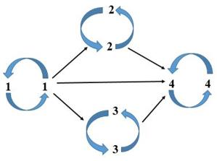
Thứ tự các nhóm máu tương ứng với số 1, 2, 3, 4 trong sơ đồ này lần lượt là:
A:
A, AB, B, O.
B:
B, AB, A, O.
C:
O, A, B, AB.
D:
AB, A, B, O.
2
Thành phần nào sau đây của máu khi bị vỡ sẽ giải phóng ra enzim tham gia vào sự đông máu?
A:
Bạch cầu limphô T.
B:
Bạch cầu limphô B.
C:
Hồng cầu.
D:
Tiểu cầu.
3
Vận tốc máu thay đổi như thế nào trong hệ mạch?
A:
Giảm dần từ động mạch đến mao mạch, sau đó tăng dần trong tĩnh mạch.
B:
Tăng dần từ động mạch đến mao mạch, sau đó giảm dần trong tĩnh mạch.
C:
Tăng dần từ mao mạch đến động mạch, sau đó giảm dần trong tĩnh mạch.
D:
Giảm dần từ mao mạch đến động mạch, sau đó tăng dần trong tĩnh mạch.
4

Cơ quan nào của đường dẫn khí có vai trò quan trọng trong việc phát âm?
A:
Khí quản.
B:
Thanh quản.
C:
Phổi.
D:
Phế quản.
5
Bạn An do ăn thức ăn không đảm bảo vệ sinh ở ngoài cổng trường nên bị đau bụng. Có bao nhiêu hệ cơ quan sau đây của bạn An có thể bị ảnh hưởng bởi đồ ăn không đảm bảo vệ sinh này?
(I). Hệ tiêu hóa. (II). Hệ tuần hoàn. (III). Hệ hô hấp. (IV). Hệ thần kinh.
A:
3.
B:
4.
C:
2.
D:
1.
6

Khi hít vào thì thể tích lồng ngực và áp suất không khí trong phổi thay đổi như thế nào?
A:
Thể tích lồng ngực giảm, áp suất không khí trong phổi tăng.
B:
Thể tích lồng ngực tăng, áp suất không khí trong phổi giảm.
C:
Thể tích lồng ngực giảm, áp suất không khí trong phổi giảm.
D:
Thể tích lồng ngực tăng, áp suất không khí trong phổi tăng.
7
Trường hợp nào sau đây là miễn dịch nhân tạo?
A:
Người từ khi sinh ra cho tới hết cuộc đời không bị mắc bệnh lở mồm, long móng của trâu bò.
B:
Người bị bệnh thủy đậu rồi khỏi và không bao giờ bị lại bệnh đó nữa.
C:
Người có sức đề kháng tốt thì không bị nhiễm bệnh sởi.
D:
Người không bị bệnh lao vì đã được tiêm phòng vacxin bệnh này.
8
Loại tế bào nào sau đây của máu tạo ra kháng thể?
A:
Bạch cầu limphô T.
B:
Bạch cầu trung tính.
C:
Bạch cầu mônô.
D:
Bạch cầu limphô B.
9
Có thể sử dụng loại hóa chất nào sau đây để tìm hiểu hoạt động của enzim trong tuyến nước bọt?
A:
Dung dịch MgCl.
B:
Dung dịch iôt.
C:
Dung dịch NaCl.
D:
Dung dịch glucôzơ.
10
Theo thể tích, thành phần máu người gồm
A:
55% các tế bào máu và 45% huyết tương.
B:
65% các tế bào máu và 35% huyết tương.
C:
45% các tế bào máu và 55% huyết tương.
D:
35% các tế bào máu và 65% huyết tương.
11

Chất nào sau đây trong thức ăn được hấp thụ trực tiếp mà không cần trải qua quá trình biến đổi về lí học và hóa học?
A:
Prôtêin.
B:
Nước.
C:
Gluxit.
D:
Lipit.
12
Luyện tập thể dục thể thao thường xuyên và hợp lí giúp ngăn chặn các bệnh lí về
(I). tim, mạch.
(II). hô hấp.
(III). cơ, xương khớp.
(IV). thần kinh
Số phương án đúng là
A:
1.
B:
4.
C:
2.
D:
3.
13
Lấy một xương đùi ếch trưởng thành ngâm trong cốc đựng dung dịch axit clohiđric 10% trong 10 – 15 phút. Theo lí thuyết, dự đoán nào sau đây đúng ?
A:
Axit clohiđric tác dụng với phần cốt giao trong xương làm cho xương giòn và cứng hơn.
B:
Axit clohiđric tác dụng với xương làm xương tan hoàn toàn trong dung dịch axit.
C:
Axit clohiđric tác dụng với các chất khoáng trong xương làm cho xương dãn dài ra.
D:
Axit clohiđric tác dụng với chất khoáng trong xương làm xương mềm ra có thể uốn cong được.
14
Nơron li tâm còn gọi là... (1)… có thân nằm …. (2)… trung ương thần kinh (hoặc ở hạch thần kinh sinh dưỡng), sợi trục hướng ra cơ quan phản ứng (cơ, tuyến), đảm nhiệm chức năng truyền xung thần kinh tới ….(3)……
Cáctừ hoặc cụm từ thích hợp tương ứng cần điền vào các ô trống ở trên lần lượt là:
A:
(1) nơron vận động, (2) trong, (3) trung ương thần kinh.
B:
(1) nơron vận động, (2) trong, (3) các cơ quan phản ứng.
C:
(1) nơron cảm giác, (2) ngoài, (3) xung thần kinh.
D:
(1) nơron liên lạc, (2) trong, (3) kích thích.
15
Trong một gia đình, mẹ nhóm máu AB, sinh con nhóm máu AB. Theo lí thuyết, người bố chắc chắn không mang nhóm máu nào sau đây?
A:
Nhóm máu O.
B:
Nhóm máu AB.
C:
Nhóm máu A.
D:
Nhóm máu B.
16
Cho sơ đồ mối quan hệ của máu, nước mô, bạch huyết trong cơ thể như sau:
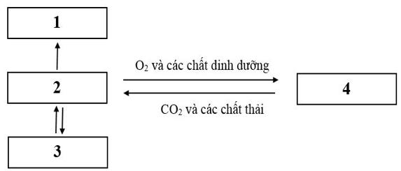
Các thành phần tương ứng với các số thứ tự 1, 2, 3, 4 lần lượt là:
A:
mao mạch bạch huyết, tế bào, nước mô, mao mạch máu.
B:
mao mạch bạch huyết, mao mạch máu, nước mô, tế bào.
C:
mao mạch bạch huyết, tế bào, mao mạch máu, nước mô.
D:
mao mạch bạch huyết, nước mô, mao mạch máu, tế bào.
17
Khi nói về sự trao đổi khí, phát biểu nào sau đây sai?
A:
Cơ thể chỉ lấy được O₂ từ môi trường ngoài khi nồng độ O₂ trong máu bao quanh các phế nang cao hơn nồng độ O₂ có trong các phế nang.
B:
Tại phổi, khí O₂ khuếch tán từ phế nang vào máu và khí CO₂ khuếch tán từ máu vào phế nang.
C:
Sự trao đổi khí ở phổi và tế bào đều theo cơ chế khuếch tán từ nơi có nồng độ cao tới nơi có nồng độ thấp.
D:
Tại tế bào, khí O₂ khuếch tán từ máu vào tế bào và khí CO₂ khuếch tán từ tế bào vào máu.
18
Hệ cơ quan nào sau đây có chức năng biến đổi thức ăn thành các chất dinh dưỡng mà cơ thể có thể hấp thụ được?
A:
Hệ tuần hoàn.
B:
Hệ tiêu hóa.
C:
Hệ bài tiết.
D:
Hệ hô hấp.
19
Một loại mô có đặc điểm cấu tạo và chức năng như sau:
(I). Gồm 3 loại: mô cơ vân, mô cơ tim, mô cơ trơn.
(II). Có chức năng là co, dãn, tạo nên sự vận động.
(III). Các tế bào đều dài.
Loại mô này là
A:
mô liên kết.
B:
mô biểu bì.
C:
mô cơ.
D:
mô thần kinh.
20
Hệ bài tiết của người gồm những cơ quan nào sau đây?
A:
Tim, động mạch, tĩnh mạch, mao mạch, mạch bạch huyết.
B:
Miệng, thực quản, dạ dày, ruột non, ruột già.
C:
Thận, bóng đái, ống dẫn nước tiểu, ống đái.
D:
Mũi, khí quản, phế quản, phổi.
21
Hệ cơ quan nào sau đây ở người có chức năng điều khiển và phối hợp hoạt động của các hệ cơ quan khác trong cơ thể?
A:
Hệ hô hấp.
B:
Hệ thần kinh.
C:
Hệ tuần hoàn.
D:
Hệ bài tiết.
22
Hình nào sau đây mô tả khớp bán động?
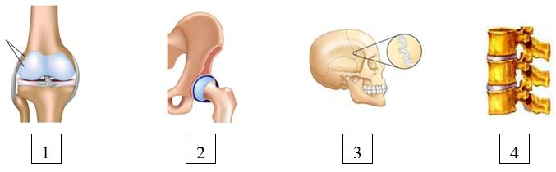
A:
Hình 3.
B:
Hình 1.
C:
Hình 2.
D:
Hình 4.
23
Thành phần nào sau đây của máu chỉ là các mảnh chất tế bào?
A:
Hồng cầu.
B:
Bạch cầu mônô.
C:
Bạch cầu limphô.
D:
Tiểu câu.
24
Xương lớn lên về bề ngang nhờ sự phân chia của các..,, xương dài ra nhờ sự phân chia của các …..tăng trưởng.
Các cụm từ thích hợp cần điền vào ô trống trên theo thứ tự là
A:
tế bào mô cơ và tế bào lớp sụn.
B:
tế bào xương và tế bào mô liên kết.
C:
tế bào lớp sụn và tế bào xương.
D:
tế bào xương và tế bào lớp sụn.
25
Khi đang hoạt động mà bị chuột rút thì không nên
A:
hít thở sâu để cung cấp ôxi cho cơ thể.
B:
hoạt động tiếp để cơ dãn ra.
C:
xoa bóp bắp cơ.
D:
dừng ngay hoạt động.

